NOUS VOUS SOUHAITONS LA BIENVENUE SUR NOTRE SITE
Association LA FORET NOURRICIERE Les Basses Landes 35330 – CAMPEL  02 99 92 48 37 www.foretscomestibles.com
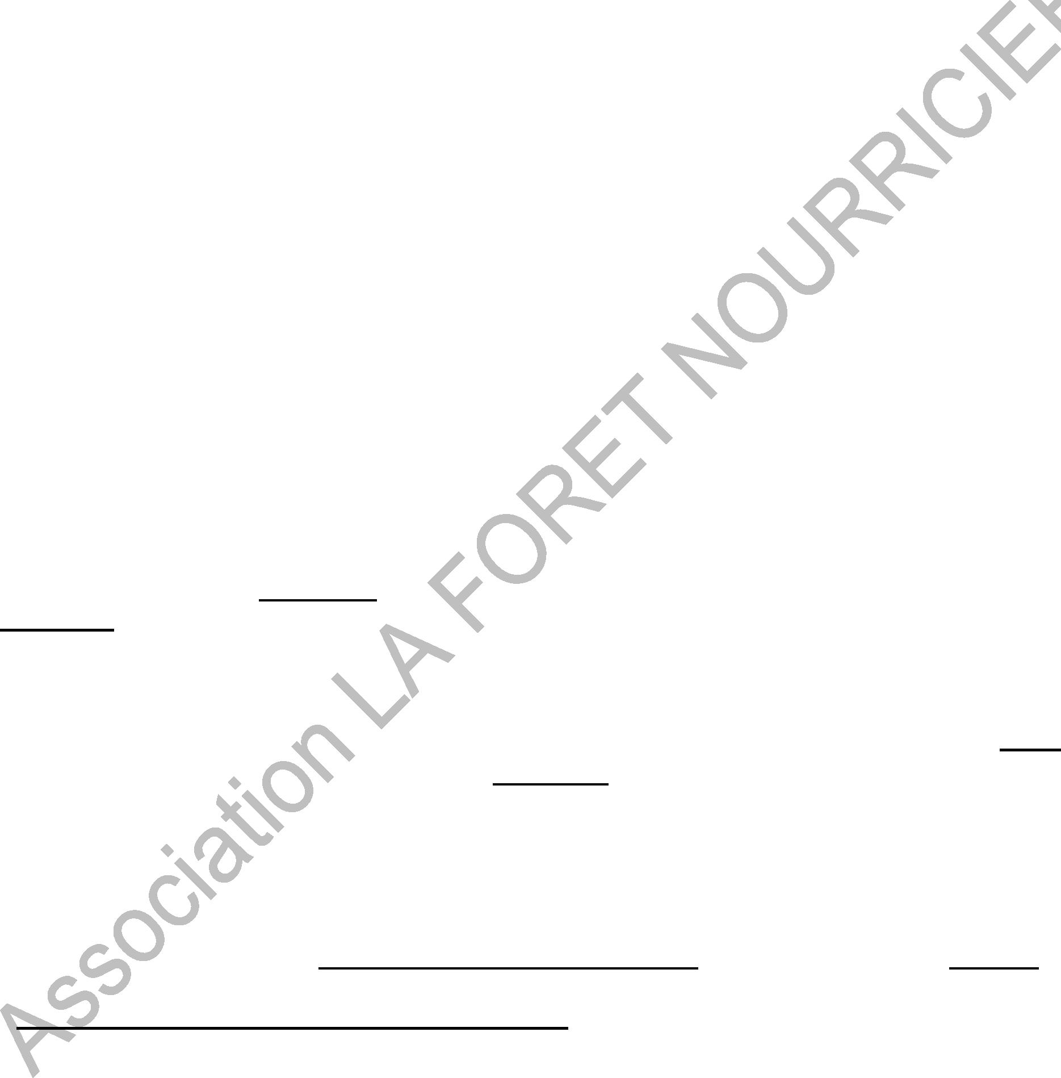
ASSOCIATION
LA FOReT
NOURRIŒRe
Les Basses landes
35330 CAMPEL
 02 99 92 48 37
laforetnourriciere @ foretscomestibles.com
www.foretscomestibles.com
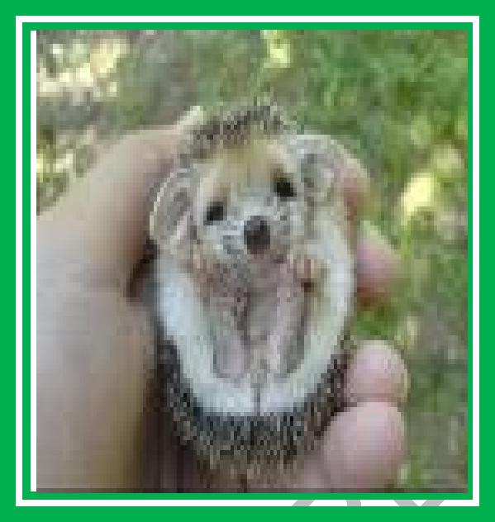


fORETSCOMESTIBLES .COM
Pour vous remercier de votre inscription, nous vous proposons un exemple de Jardin-Forêt avec une liste des variétés de plantes qui peuvent être intéressantes pour le créer.
Il faudra bien choisir les essences en fonction de votre région et de votre climat et veiller aux différents partenariats entre les plantes que vous mettrez dans votre jardin-forêt en fonction de la vigueur, de la morphologie des parties aériennes et racinaires, de l’allélopathie (substances chimiques), et de la sexualité.
Si vous voulez améliorer la stabilité de l’écosystème, il faudra essayer d’augmenter la biodiversité en créant un contexte favorable à de nombreux auxiliaires :
- Oiseaux (passereaux, rapaces, etc.)
- Mammifères (hérissons, chauve souris, etc.)
- Reptiles et batraciens (lézards, couleuvres, orvets, crapauds, grenouilles, etc.)
- Insectes, (carabes, perce-oreilles, syrphes, chrysopes, mangoustes Ichneumon)
On privilégiera l’apparition et l’augmentation de ces auxiliaires, en leur mettant des nichoirs, des abris (tas de pierres, bassins, perchoirs en hauteur, tas de bois, paille, hôtels à insectes) et en leur donnant les plantes et les ressources alimentaires adéquats (voir ouvrage : Permaculture en Climat Tempéré en vente sur le site www.foretscomestibles.com)
Même si votre jardin ne fait que 100 m2, vous pouvez quand même copier le modèle de la lisière de foret : Par exemple au nord dans la partie canopée, vous pourrez mettre quelques petits arbres fruitiers au feuillage clairsemé (pécher, poirier, pommier colonnaire) et séparer avec des bosquets de petits fruits la partie potagère que vous implanterez plein Sud. (voir les différentes associations proposées dans l’ouvrage « Permaculture en Climat Tempéré »)
1
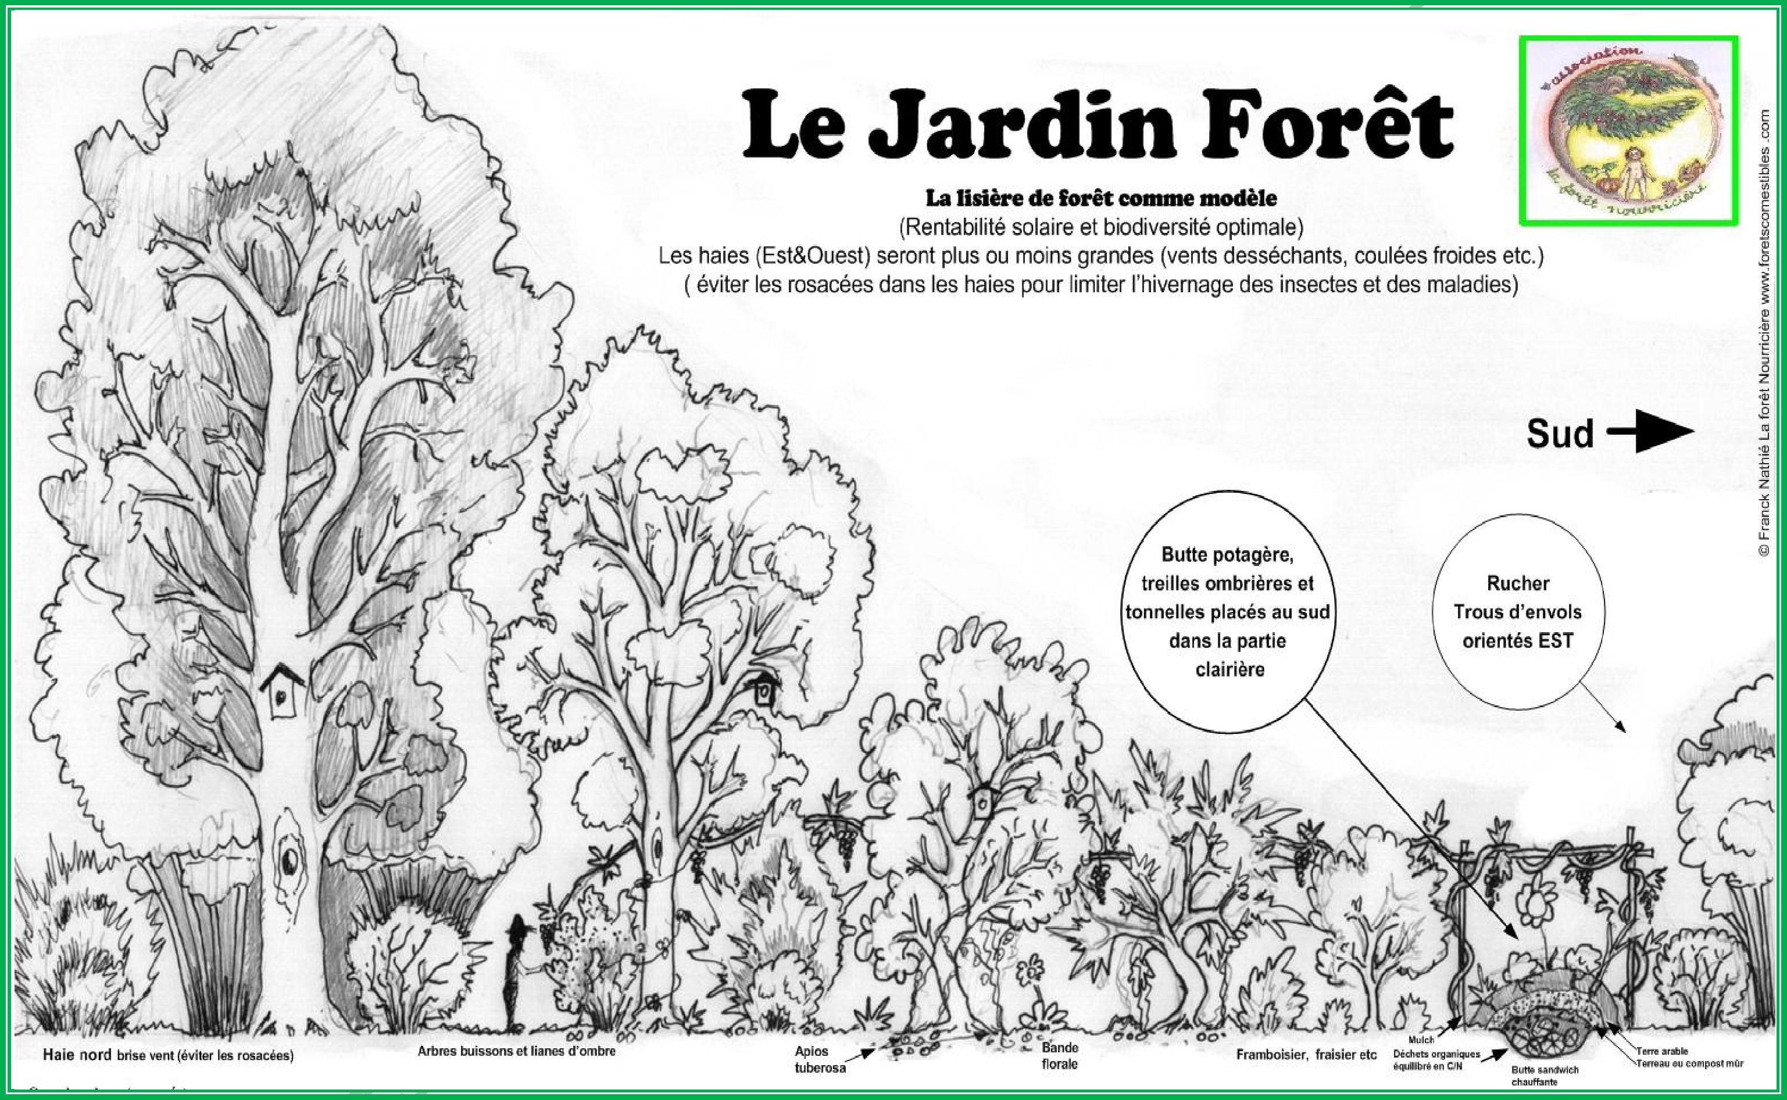


2
Association LA FORET NOURRICIERE Les Basses Landes 35330 – CAMPEL  02 99 92 48 37 www.foretscomestibles.com
Association LA FORET NOURRICIERE Les Basses Landes 35330 – CAMPEL  02 99 92 48 37 www.foretscomestibles.com
Grands arbres  (canopée) : | Plantes fruitières | Plantes  d’ombre : | Grands fruitiers  francs | Lianes : | Moyens Fruitiers  Francs | Petits fruitiers  (plein soleil) | Fruitiers  (Buissons) | Couvre-sol et  racines : | Haie Sud sans  rosacées
15 à 30 mètres |  |  | 10 à 15 m |  | 5 à 10 m | (3 à 5 mètres) | (0.20 à 3 mètres) |  | Alterner les  feuillages
 | (qui tolèrent les noyers (juglone) : |  |  |  | greffés sur franc | greffe MM106 | (greffe EM9 coing- aubépine) |  | caducs et  persistants
Aulne (az) | Asiminier – Amélanchier | Amélanchier | Pommier | Apios (az) | Abricotier (franc) | Abricotier (greffé) | Argousier (az) | Alliacées perpétuelles | Noisetier avelana
Châtaignier | Aubépine – Azérolier | Cassis | Poirier (franc) | Akébia | Amandier | Amélanchier | Aronia | Apios (az) | Éleagnus Eibingei (az)
Chêne à glands doux | Cornouiller de Floride | Groseille | Asiminier (franc) | Anredera Cordifolia | Asiminiers (franc) | Asiminiers (greffé) | Éléagnus | Aromatiques | Sureau
Chico du Canada | Éleagnus Umbelata (az) | Casseille | Cormier | Bassel | Cerisier (greffé) | Azérolier | Framboisier | Artichaut et Cardon | Cornouiller
Pacanier | Figuier | Gaulthéria Shallon | Cerisier (affranchi ou semis) | Cucurbitacées : | Cudrania | Caraganier (az) | Goji | Arroche | Vigne
Pommier (malus Sieversii | Groseilliers, Framboisiers | Kiwai | Cognassier de Chine | (Courge de Siam, chayotte, Potimarron, | Pêcher (franc) | Caroubier (az) | Saxifragacées : | Capucine tubéreuse | Kiwi
Poirier Pyrus Calleryana | Kaki de Virginie Kiwai | Leycesteria Formosa | Hovenia Dulci | Courge Royal Acorn, Gabizura) | Prunier (franc) | Cornouiller Kousa | (Cassis, | Choux vivaces | Kiwai
Merisier | Murier (morus alba) | Lonicera Kamtchatika | Prunier Reine-claude | Goufla | Poirier | Cognassier | Groseille, | Fraisier
Févier d’Amérique (az) | Noisetier (maxima) | Myrtillier | Murier : alba, nigra et rubra | Haricot grimpant (az) | Pommier | Figuier | Casseille, etc. | Gesses, lupin,féverole (az)
Hêtre | Pécanier – Pruniers | Ronce cultivée | Noyer | Decaisnea fargesii, doliques, | Néflier du Japon | Kaki Lotus | Schepherdia Argentéa | Houtuynia cordata
Kaki de Virginie (Franc) | Sureau |  | Kaki de Virginie (Fuyu) | Petit riz de Bresse, Pois de cœur | Nashi | Pécher (Vigne et greffés) | Leycesteria Formosa | Livèche
Pin et Cèdre à pignon | Viorne |  |  | Cardiospermum halicacabum |  | Poirier | Mahonia | Maceron et bardane
Noisetier de Chine et de Byzance | Vigne hybride |  |  | Ignace et Patate douce |  | Pommier | Prunus Tomentosa | Salades sauvages
Micocoulier |  |  |  | Kiwi (soleil) et kiwai (ombre) |  | Mandarinier de Satsuma | Ronce Cultivée | (arroche, chénopode,
Noyer (franc) |  |  |  | Kudzu |  | Néflier d’Allemagne | Tayberry | pourpier, mauve)
 |  |  |  | Passiflore et Shisandra |  | Olivier Moufla et Frangivento | Viorne | Topinambours et Helianthis
(az) = | APPORTENT DE L'AZOTE |  |  | Vigne |  | Poncirus Trifoliata et Hybride | Xanthocera sorbifolia | Souchet et Oxalis


3

